GL-IMEC2540-03

Laboratorio 4: Vibraciones mecánicas

Tabla de contenido

1. Introducción 2
2. Objetivo 2
3. Tipo de Laboratorio 3
4. Preparación de la Práctica de Laboratorio 3
4.1. Elementos de Protección Personal 3
4.2. Normas o procedimientos Estandarizados a utilizar 3
4.3. Equipos 3
4.4. Instrumentos 3
4.5. Insumos 4
5. Desarrollo de la práctica 4
5.1. Preparativos 4
5.2. Ejecución prelaboratorio 4
5.3. Ejecución laboratorio 5
5.4. Estimación de incertidumbre Error! Bookmark not defined.
6. Indicaciones sobre el informe 6
6.1. Pre-informe 6
6.2. Informe 6
7. Criterios de calificación 7
8. Bibliografía 7

Introducción
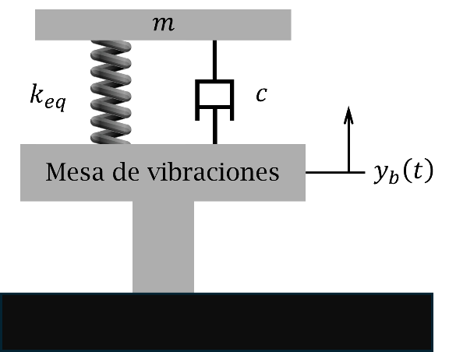
Su tarea como ingeniero es seleccionar una configuración de masa-resorte-amortiguador para un sistema (Figura 1). La mesa de vibraciones va a estar oscilando a una frecuencia de forzamiento 𝜔𝑓 que hace que la masa se desplace hacia arriba y hacia abajo. El sistema debe reducir el desplazamiento trasmitido de la mesa de vibraciones a la masa.
$m$: Masa del sistema.
$k_{eq}$: Rigidez equivalente.
$c$: Factor de amortiguamiento.
$y_{b}\left(t\right)$: Función armónica forzante de entrada $y_{b}\left(t\right)=Ysin\left(ωt\right)$.
Figura 1 Sistema masa-resorte-amortiguador
Teniendo en cuenta la posición de la masa 1 con respecto al tiempo se puede obtener la figura 2, en la cual se puede identificar la frecuencia amortiguada, el periodo de oscilación teniendo en cuenta amortiguamiento, la disminución de la frecuencia de la vibración amortiguada con el aumento de la cantidad de amortiguación. Tenga en cuenta estos datos y ecuaciones para el desarrollo de este laboratorio.
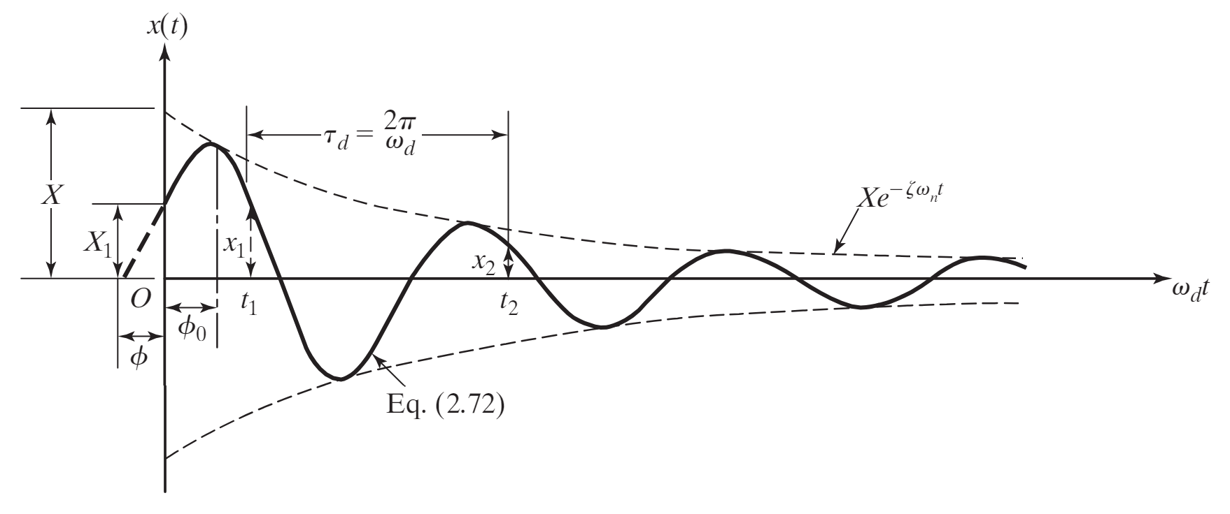
Figura 2 Posición contra el tiempo de un sistema subamortiguado, tomado de Rao

Objetivo

  - Utilizar los conocimientos vistos en el tercer módulo del curso para diseñar un sistema masa – resorte – amortiguador que sea capaz de amortiguar las vibraciones impuestas sobre el sistema en estado forzado.

Tipo de Laboratorio

X | Experimento |  | Ensayo |  | Simulación

Preparación de la Práctica de Laboratorio

Elementos de Protección Personal
Esta práctica se realizará en el laboratorio ML027 – Laboratorio de integridad estructural; por tanto, se requiere el uso de los EPP señalados con marcas de chequeo (✓):

    Símbolo | Nombre | ¿Requerido?
1 | Overol | 
 | Gafas de seguridad
 | Botas de protección | 
 | Protección auditiva

Tabla 1 Elementos de protección personal requeridos

Normas o procedimientos Estandarizados a utilizar

Código | Nombre
- | No se utilizarán normas o procedimientos estandarizado

Equipos

Equipo | Marca | Referencia
Mesa de vibraciones | - | -

Instrumentos

Instrumento | Marca | Referencia | Sensibilidad | Rango
Acelerómetro 1 | kistler | 8310B10 | 197 mV/g | ±10 g
Acelerómetro 2 | kistler | 8310B2 | 987 mV/g | ±2 g

Insumos

Nombre | Especificaciones | Cantidad | Entrega 2
 |  |  | AG | EST | LAB | Condiciones
Resorte Rigidez 1 | - | 8 |  |  | X
Resorte Rigidez 1 |  | 8 |  |  | X
Resorte Rigidez 1 | - | 8 |  |  | X
Placa de acero | 180 x 180 x 12 mm | 4 |  |  | X
Placa de acero | 180 x 180 x 10 mm | 4 |  |  | X
Placa de acero | 180 x 180 x 7 mm | 4 |  |  | X

Desarrollo de la práctica

Preparativos

- Consultar el modelo dinámico a utilizar de un sistema masa resorte amortiguador de un grado de libertad en estado libre.
- Consultar el método de cuantificación de las constantes de resortes experimentalmente.
- Consultar el modelo dinámico a utilizar de un sistema masa resorte de un grado de libertad en estado forzado.

Condición de entrega de laboratorio

- Para la entrega del laboratorio debe cumplirse la condición de entrega, esta establece que para la entrega en la semana 16 (Domingo 30 de Noviembre) sigue tal cual como se presenta en la guía siendo el sistema masa-resorte-amortiguador, en caso de que que se entregue en la semana 17 (viernes 5 de Diciembre), el sistema modelado ya no podrá ser el mismo para el caso de la entrega de la semana 16 contara con un sistema en serie conectado a la primera masa, tenga en cuenta que la masa número 2 y los resortes del sistema 2 serán fijos, de tal forma que usted como diseñador debe cambiar los valores de m1 y k equivalente 1 para que el sistema 2 se comporte de la forma esperada “una relación de transmisibilidad de desplazamiento de máximo 0.2 en cualquier modo de vibración para frecuencias de forzamiento desde 5 Hz en adelante” para que el sistema tenga sentido y no se aproxime a un comportamiento regular.




Figura 4 Sistema masa-resorte-amortiguador en serie.

Ejecución prelaboratorio

Utilice el montaje de un grado de libertad para caracterizar el amortiguamiento de un sistema masa – resorte - amortiguador de un grado de libertad en estado libre. Determine:

- Un modelo que permita caracterizar la rigidez de los resortes dispuestos y los resultados experimentales de dicha caracterización con su respectiva incertidumbre.
- La frecuencia natural de este sistema $\left(ω_{n}\right)$.
- El factor de amortiguamiento (𝜁) a partir de las mediciones de aceleración.
- La posición de la masa en función del tiempo para diversas perturbaciones.
- La frecuencia natural amortiguada $\left(ω_{d}\right)$.
- Utilice la constante del tiempo del sistema para estimar el factor de amortiguamiento teórico.
- Compare la relación entre los resultados obtenidos con el modelo teórico y las mediciones obtenidas. Analice la influencia de los supuestos de cada modelo.
Nota: Para esta entrega se deben eliminar las frecuencias (ruido de la señal) que impidan tener un procesamiento de datos adecuado.

Se adjunta código de transformada de Fourier para altas/bajas frecuencias pueden usar los códigos realizados para el laboratorio No. 1.

Adicionalmente proponga 3 configuraciones de masa resorte que reduzca el factor de transmisibilidad por debajo de 0.2 para un sistema de primer orden con una frecuencia de entrada de 5Hz, esto para tener un primer acercamiento durante el espacio del laboratorio. Tenga en cuenta que el peso total de la configuración de masas no debe sobrepasar el límite elástico de la configuración de los resortes utilizados.

Nota: el procedimiento experimental debe ser realizado de manera grupal en grupos máximo de 5 personas el martes 25 de Noviembre.

Ejecución laboratorio

Determine una configuración de masas y resortes que generen una relación de transmisibilidad de desplazamiento de máximo 0.2 en cualquier modo de vibración para frecuencias de forzamiento desde 5 Hz en adelante. Utilice una amplitud en la función de la entrada de forzamiento de 0.01.

- Justifique la selección de sus parámetros
- Realice video en el que se observe el comportamiento de la configuración seleccionada. Para esto, haga un barrido de frecuencias desde 1 hasta 7 Hz. (Por lo menos 10 segundos en cada frecuencia)
- Determine las funciones y graficas de la transmisibilidad de desplazamiento teóricas para cada modo de vibración de la configuración planteada por usted y ubique el valor de la transmisibilidad en la frecuencia de forzamiento de interés.

Nota: Para esta entrega es necesario el uso de un filtro por FFT para eliminar el ruido de la señal.

Indicaciones sobre el informe

Pre-informe

Debe entregarse de forma digital, únicamente por bloque neón de acuerdo hasta la fecha y hora límite de la actividad (En el caso donde un grupo no entrega el documento, la nota será de cero (0.0) en el laboratorio).

Debe entregar el archivo proporcionado por el asistente graduado con una extensión máxima de 5 páginas en dónde reporte su análisis de resultados, éste debe realizarse de acuerdo al Formato de entregables laboratorio 4 y seguir los lineamientos del mismo (documento disponible en bloque neón).

Describa la metodología, los modelos y reporte los resultados encontrados con la incertidumbre indicada, adicionalmente reporte las 3 combinaciones del sistema para lograr el objetivo de diseño, como se llegaron a estos datos, así como el análisis de la comparación de los modelos teóricos y los datos experimentales, esto con las herramientas adecuadas como tablas, graficas para poder analizar.

Informe

El informe debe entregarse de forma digital, en formato PDF, únicamente por bloque neón de acuerdo hasta la fecha y hora límite de la actividad (En el caso donde un grupo no entrega el documento, la nota será de cero (0.0) en el laboratorio).

Debe entregar el archivo proporcionado por el asistente graduado con una extensión máxima de 8 páginas en dónde reporte su análisis de resultados, éste debe realizarse de acuerdo al Formato de entregables laboratorio 4 y seguir los lineamientos del mismo (documento disponible en bloque neón).

Adicionalmente debe tomar en cuenta:

- En la entrega debe incluirse los videos de los cuales obtuvieron los datos experimentales.
- En el procesamiento de datos liste las ecuaciones que hayan sido utilizadas para el desarrollo del laboratorio y obtención de resultados.
- Incluya recomendaciones sobre las formas de mejorar la toma y el análisis de datos.
- Incluya las graficas de todas las frecuencias originales y filtradas así como la transmisibilidad del mecanismo en las frecuencias analizadas.
- Análisis de los resultados obtenidos por medio de tablas, porcentajes, graficas y cualquier herramienta que considere optima

Criterios de calificación

Para este laboratorio se deberán entregar

- Los resultados dentro de los archivos de entregables .docx dados por el asistente graduado en la actividad de Bloque neón en el formato: “L4_Vibraciones mecánicas.pdf”

Archivo | Porcentaje de calificación
Quiz verificación | 15%
PDF Prelaboratorio | 30%
PDF Laboratorio | 35%
Videos originales (YouTube) | 5%
Programa en Python | 15%

Bibliografía

[1] | T. G. Beckwith, R. D. Marangoni y J. H. Lienhard V, «Assessing and Presenting Experimental Data,» de Mechanical Measurements, Nueva Jersey, Pearson, 2007.
[2] | J. R. Taylor, An Introduction to Error Analysis: The Study of Uncertainties in Physical Measurements, 2 ed., Sausalito, California: University Science Books, 1997.
[3] | F. A. Morrison, «Obtaining Uncertainty Measures on Slope and Intercept of a Least Squares Fit with Excel's LINEST,» 25 Septiembre 2014. [En línea]. Available: https://pdfs.semanticscholar.org/0815/66656b9e5975e7034750e641c2e81ae027a7.pdf. [Último acceso: Abril 2016].
[4] | S. S. Rao, Vibraciones mecánicas, 5ta ed., Miami: Pearson, 2021.

